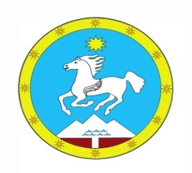
САРАТАНСКОЕ САРАТАННЫН СЕЛЬСКОЕ ПОСЕЛЕНИЕ ДЕПУТАТАРЫНЫН СОВЕТ ДЕПУТАТОВ JУРТ СОВЕДИ

__________________________________________________________________
РЕШЕНИЕ ЧЕЧИМ
11.01.2024г с.Саратан № 1
Об утверждении Положения о бюджетном процессе МО «Саратанское сельское поселение»
Руководствуясь Бюджетным кодексом Российской Федерации, Федеральным законом от 06.10.2003 № 131-ФЗ «Об общих принципах организации местного самоуправления в Российской Федерации», ст. 50 Устава МО «Саратанское сельское поселение» сельский Совет депутатов решил:
1. Принять решение «Об утверждении Положения о бюджетном процессе МО «Саратанское сельское поселение».(Приложение №1)
2. Признать утратившими силу решение сельского Совета депутатов: - от 06.07.2023 № 15 «Об утверждении Положения о бюджетном процессе МО «Саратанское сельское поселение».
3. Настоящее решение вступает в силу после его официального опубликования.

Глава А.В.Акчин

